Teste e feedback sobre o jogo  
Notas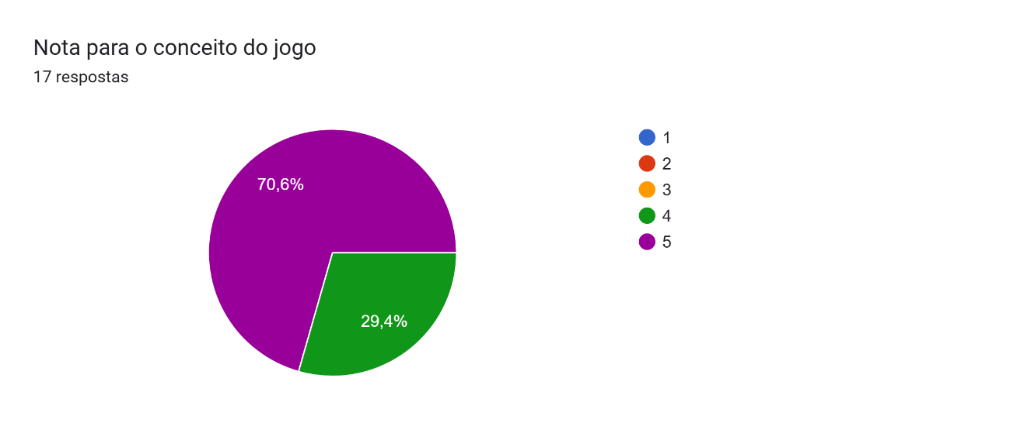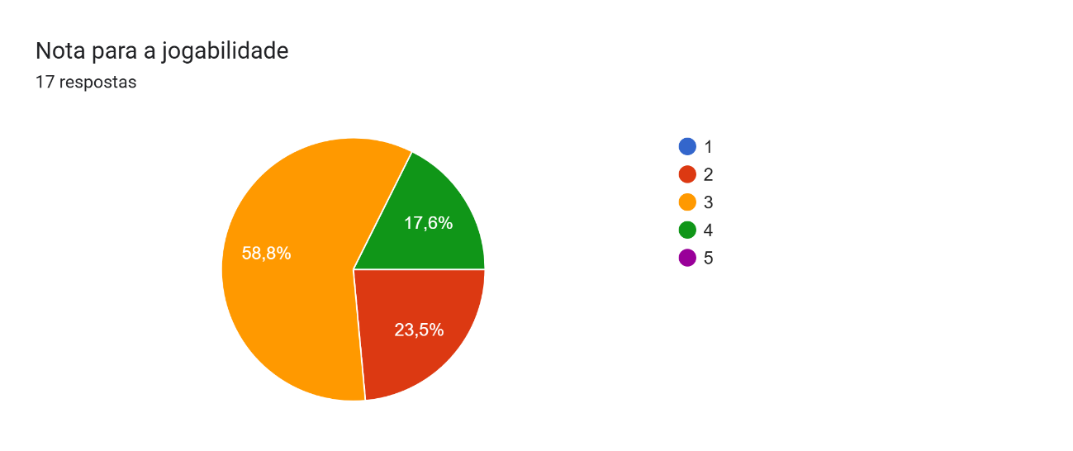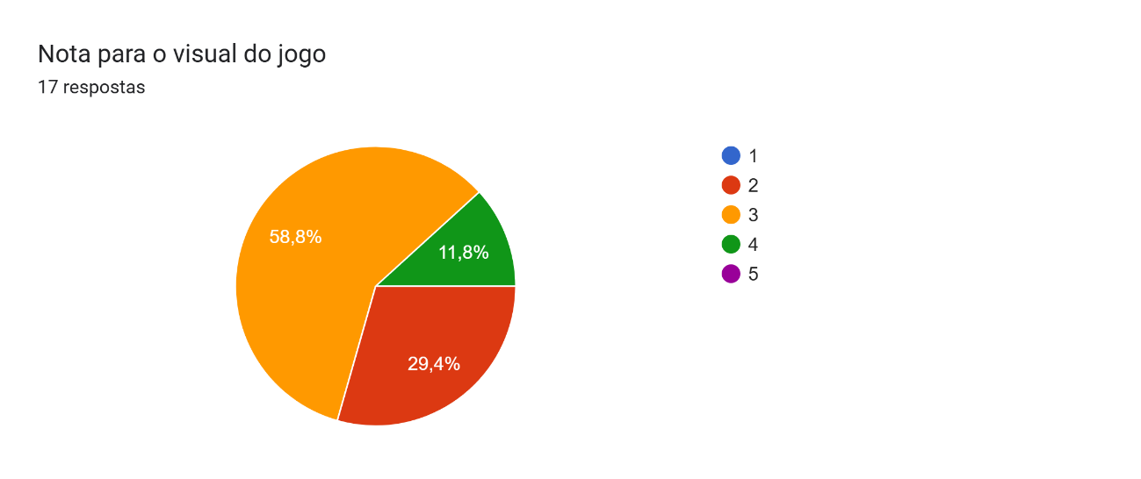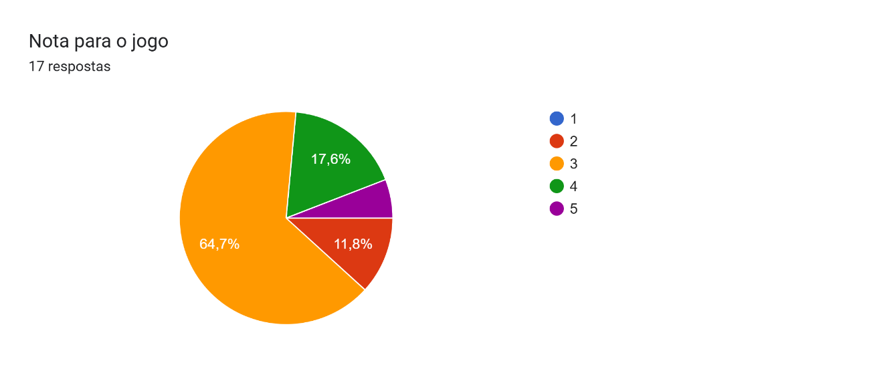

# Comentários

Poucos elementos de gameplay e poucos visuais, ideia muito boa mas falta tempo de desenvolvimento

Alguns bugs cruciais

Ideia legal mas tem muita pouca coisa pra fazer

Personagem desliza de um jeito estranho, não tem muitas coisas visualmente para avaliar.

Gostei da ideia mas falta muita coisa.